HỌC VIỆN CÔNG NGHỆ BƯU CHÍNH VIỄN THÔNG

KHOA CÔNG NGHỆ THÔNG TIN 1



**BÁO CÁO MÔN HỌC**

Môn: Mật mã học nâng cao

Đề tài: Blockchain và ứng dụng trong thương mại điện tử.

Giảng viên hướng dẫn: Nguyễn Trọng Khánh

Nhóm lớp: Nhóm 04

Nhóm báo cáo: Nhóm 10

Sinh viên thực hiện: Nguyễn Đức Bình – B18CAT019

Nguyễn Ngọc Sông – B18DCAT199

Nguyễn Việt Hương – B18DCAT119

Nguyễn Huy Nguyên - B18DCAT175

Vũ Đường Quý - B18DCAT195

# I. PHÂN TÍCH YÊU CẦU ĐỀ BÀI

## Mô tả bài toán game cờ vua nhiều người chơi.

* Phía Client
  + Người chơi đăng nhập, đăng ký
  + Người chơi tạo phòng và join vào phòng
  + Người chơi ấn bắt đầu trò chơi sẽ chuyển vào màn chơi game
* Phía Server
  + Xử lý yêu cầu đăng ký đăng nhập
  + Nhận hành động của người chơi và xử lý logic game

## Công nghệ sử dụng

JavaSwing, Socket

# II. PHÂN TÍCH THIẾT KẾ TỔNG QUAN HỆ THỐNG

## Biểu đồ Usecase

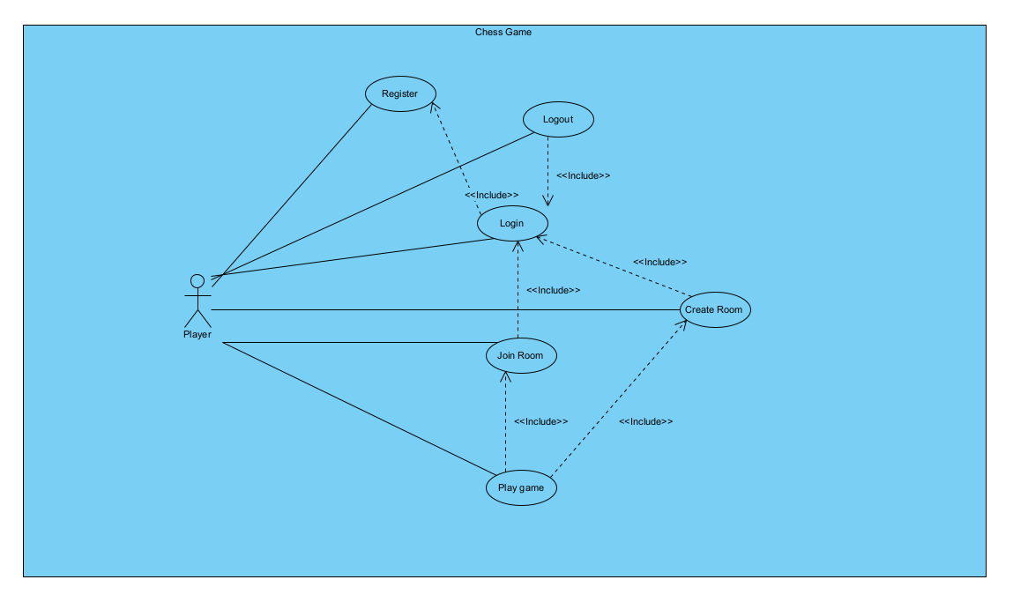

## Mô tả chức năng Usecase

* Login: người chơi đăng nhập vào trò chơi
* Register: Người chơi đăng ký tài khoản
* Create Room: Người chơi tạo phòng chơi
* Join Room: Người chơi tham gia vào phong chơi
* Game Control: Điều khiển hành động chơi game

# III. PHÂN TÍCH THIẾT KẾ CHI TIẾT HỆ THỐNG

## Kịch bản

* **Kịch bản tạo phòng**
* Người chơi ấn tạo phòng
* Server tạo 1 phòng
* **Kịch bản tham gia vào phòng chơi**
* Người chơi ấn join
* Server hiển thị màn hình nhập ID phòng
* Người chơi điền ID phòng muốn join
* Server xử lý yêu cầu và cho người chơi join vào phòng chơi
* **Kịch bản chơi game**
* Người chơi thực hiện yêu cầu
* Server nhận yêu cầu và xử lý
* Server trả lại kêt quả thực hiện yều cầu hiện ra màn hình cho tất cả người chơi

## Biểu đồ lớp

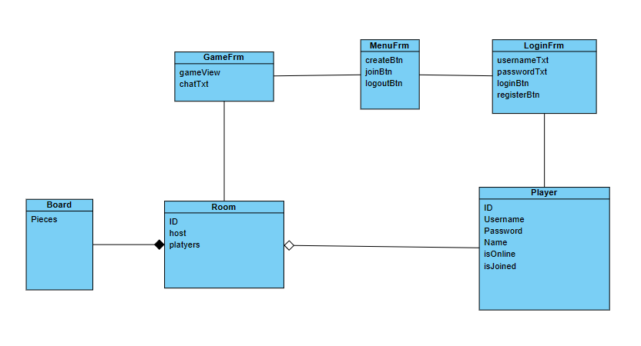

## Sequence Diagram

### 3.1 Đăng nhập

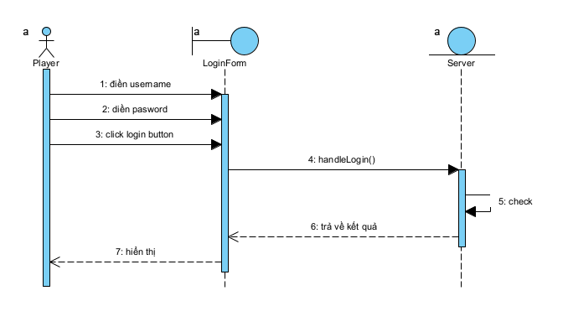

### 3.2 Đăng ký

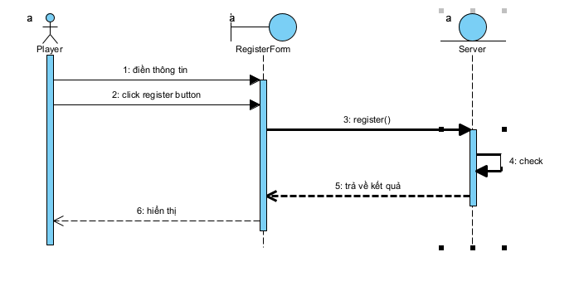

### Tạo phòng

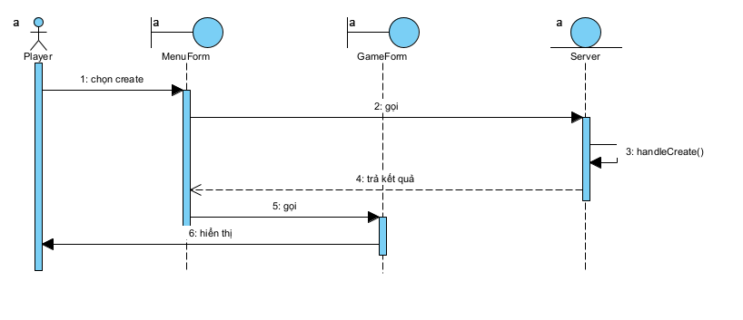

### Tham gia phòng

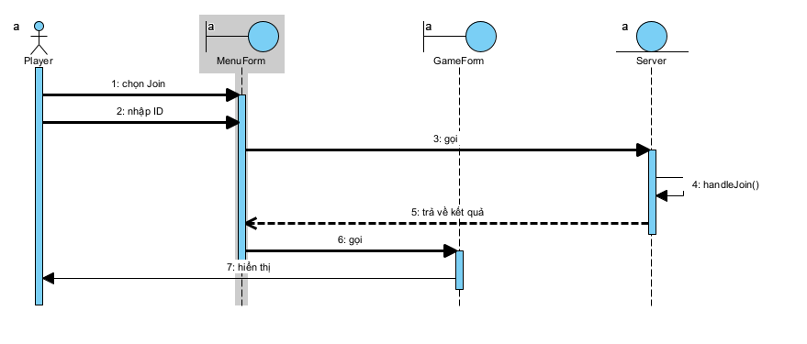

### 3.5 Chơi game

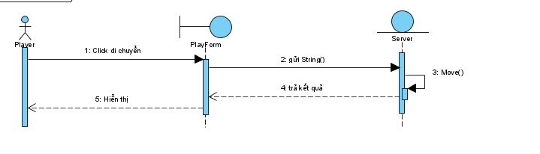

# IV. CÁC KẾT QUẢ ĐẠT ĐƯỢC

## Đăng ký

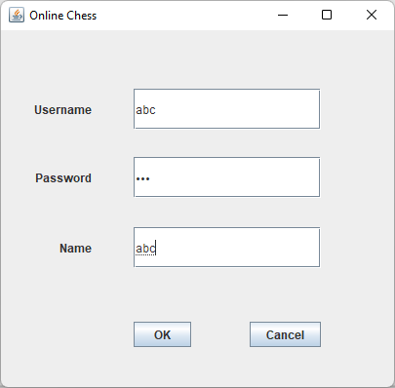

## Đăng nhập

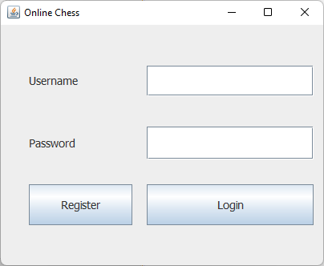

## Tạo phòng

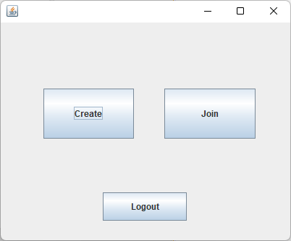

## Tham gia phòng

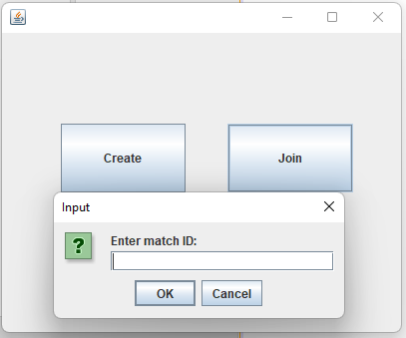

## Chơi game

